Метод сеток решения задачи Дирихле для уравнения Пуассона.

Рассматривается задача Дирихле для уравнения Пуассона:
требуется найти функцию 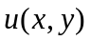, удовлетворяющую внутри области G уравнению
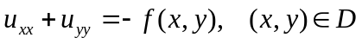, (1)
а на границе Г условию
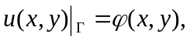 (2)
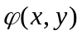 - заданная непрерывная функция.

Покрываем область G сеткой
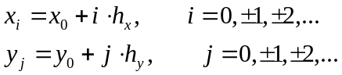, (3)
здесь h_{x} - шаг по x, h_{y} - шаг по y .
В каждом внутреннем узле 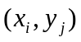 заменяем производные в уравнении (1) конечно-разностными отношениями. В результате приходим к системе линейных алгебраических уравнений относительно значений искомой функции в узлах :

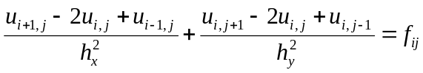, 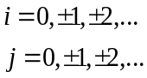 (4)
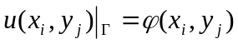 , (5)
здесь 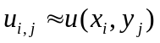, 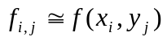.
В случае 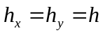 система (4) принимает вид:
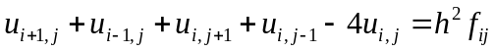, (6)
Решение системы (4), (6) при большом числе узлов прямыми методами оказывается слишком громоздким, поэтому предлагается применить итерационный процесс Либмана.
При расчетная формула имеет вид:

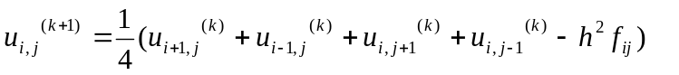 , 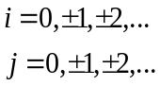 (7)
Начальное приближение 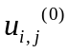 задается либо путем линейной интерполяции с использованием известных граничных значений (5) либо решением системы конечно-разностных уравнений (6), составленных для сетки с крупным шагом, с последующим интерполированием на узлы данной сетки.

Итерационный процесс (7) сходится, причем количество итераций определяется заданной точностью; скорость сходимости можно увеличить, если при вычислении k+1 - го приближения использовать и вновь найденные k – е значения.

Сходимость метода сеток проверяется при увеличении количества узлов сетки и последующей оценке близости решений на двух соседних сетках 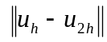, здесь 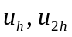 - приближенные решения, полученные с шагом 

